**Беседа** **«Что такое космос».**

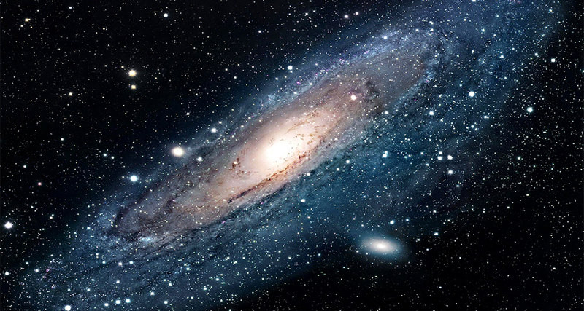

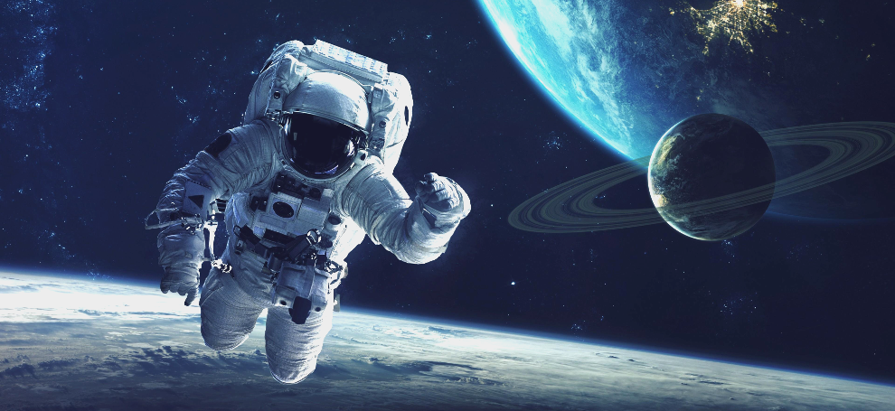

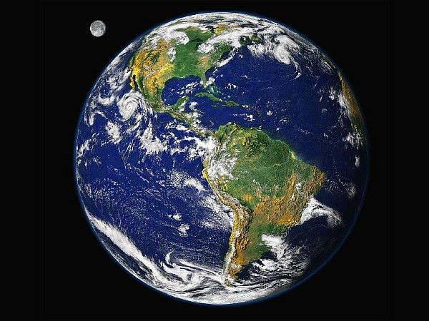

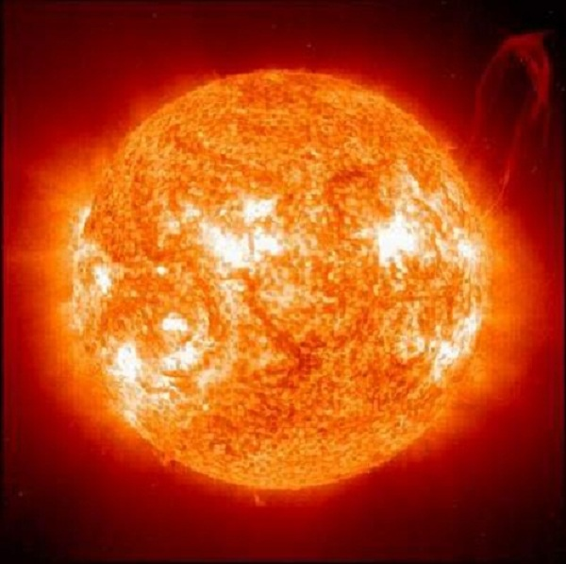

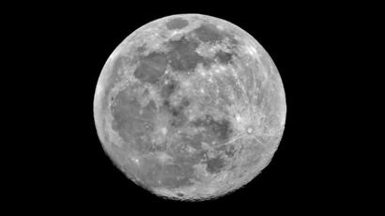

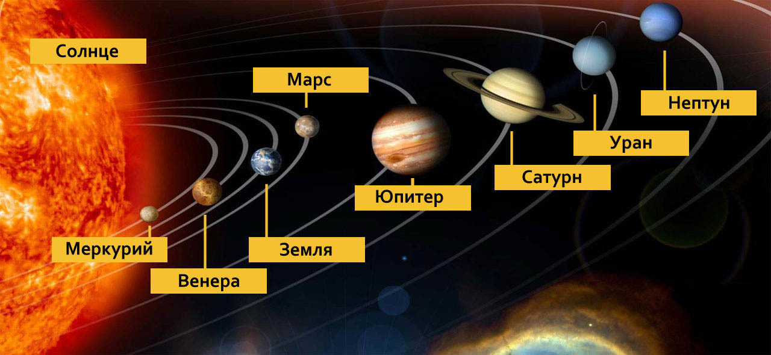

**Ознакомление с окружающим миром.**

**Тема: «Покорение космоса»**

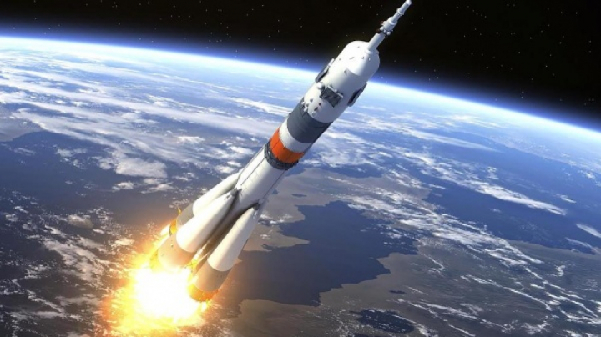

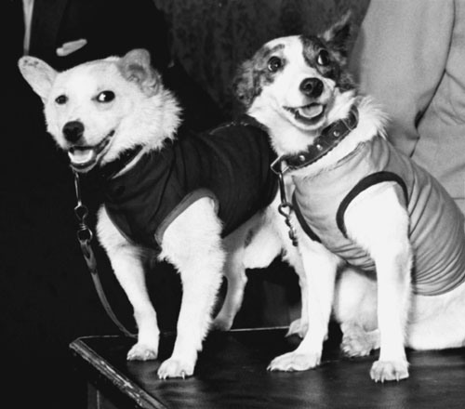

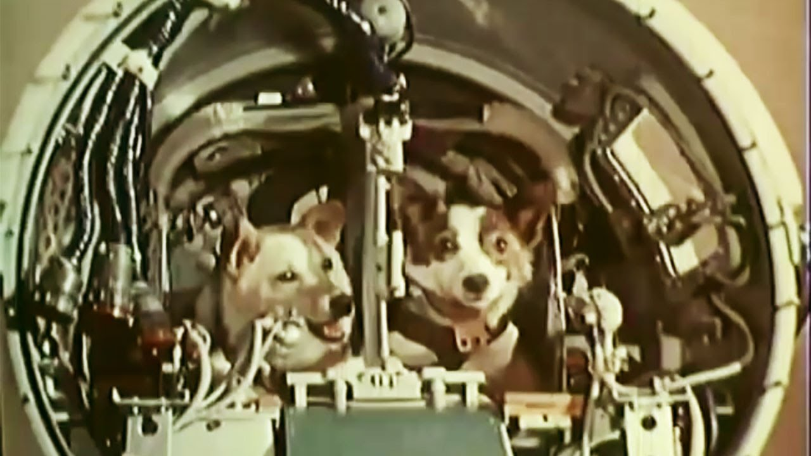

– Юрий Гагарин

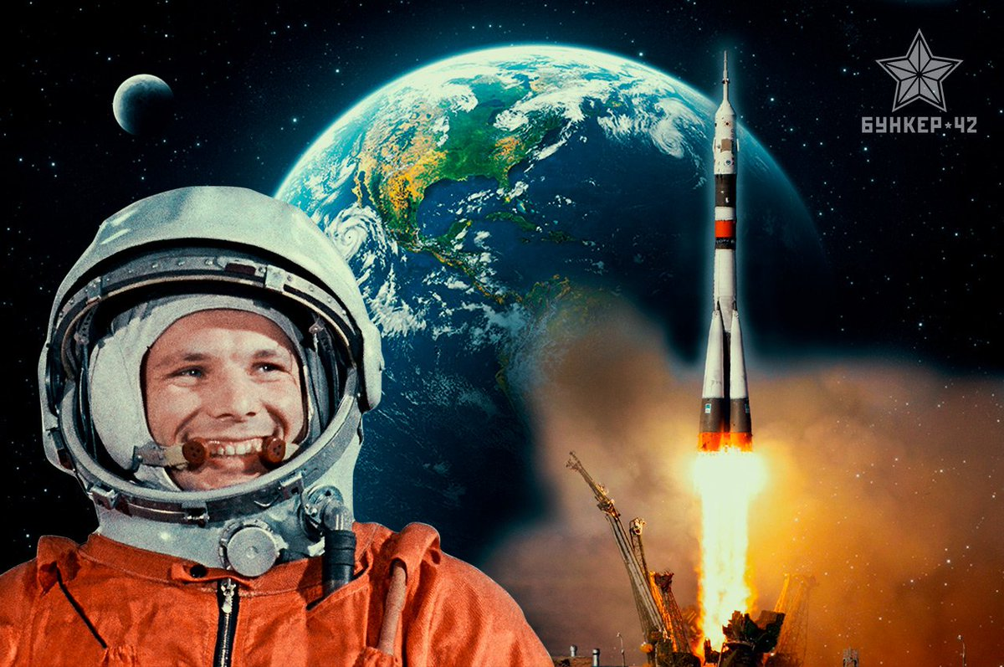

Валентина Терешкова

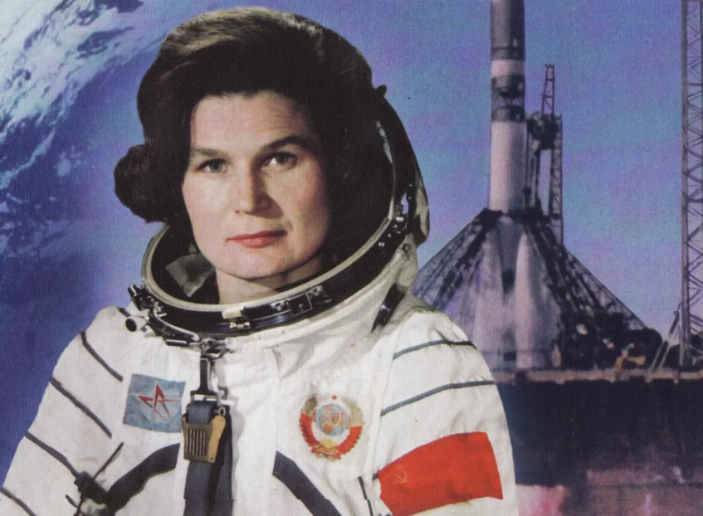

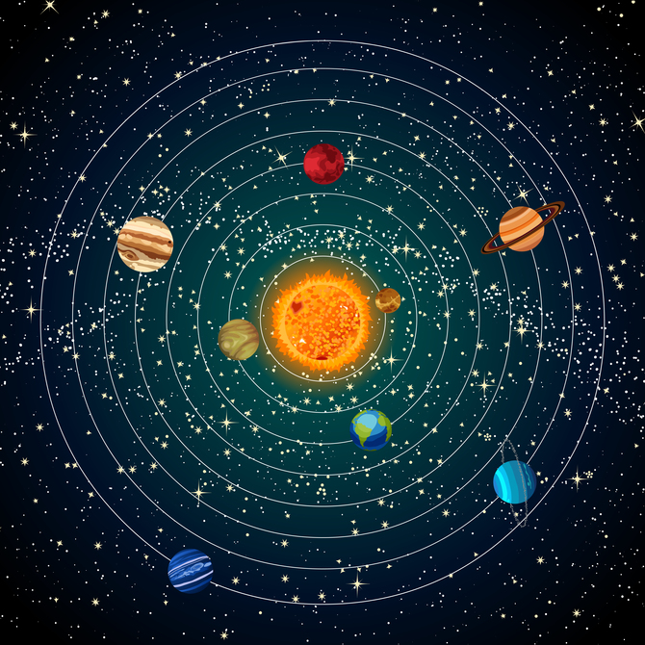

**Рекомендации по развитию речи**

**Тема. «Космос» Активизация словаря**

НЕСКОЛЬКО ВАРИАНТОВ

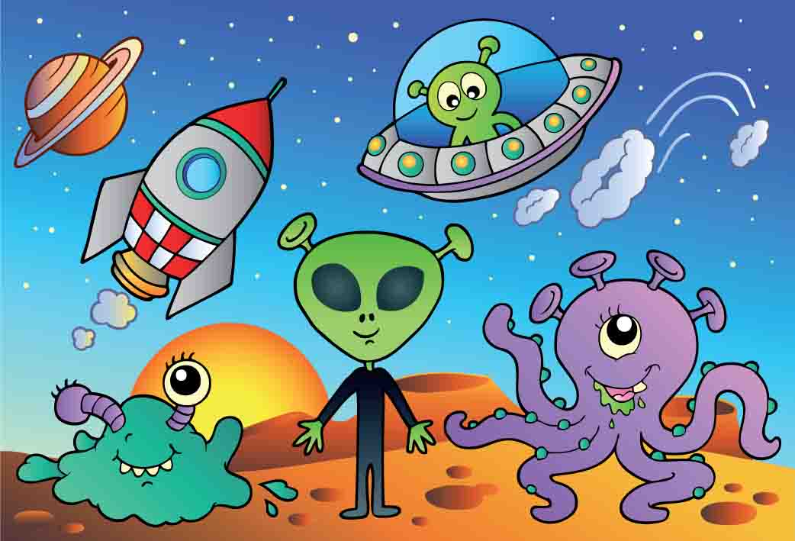

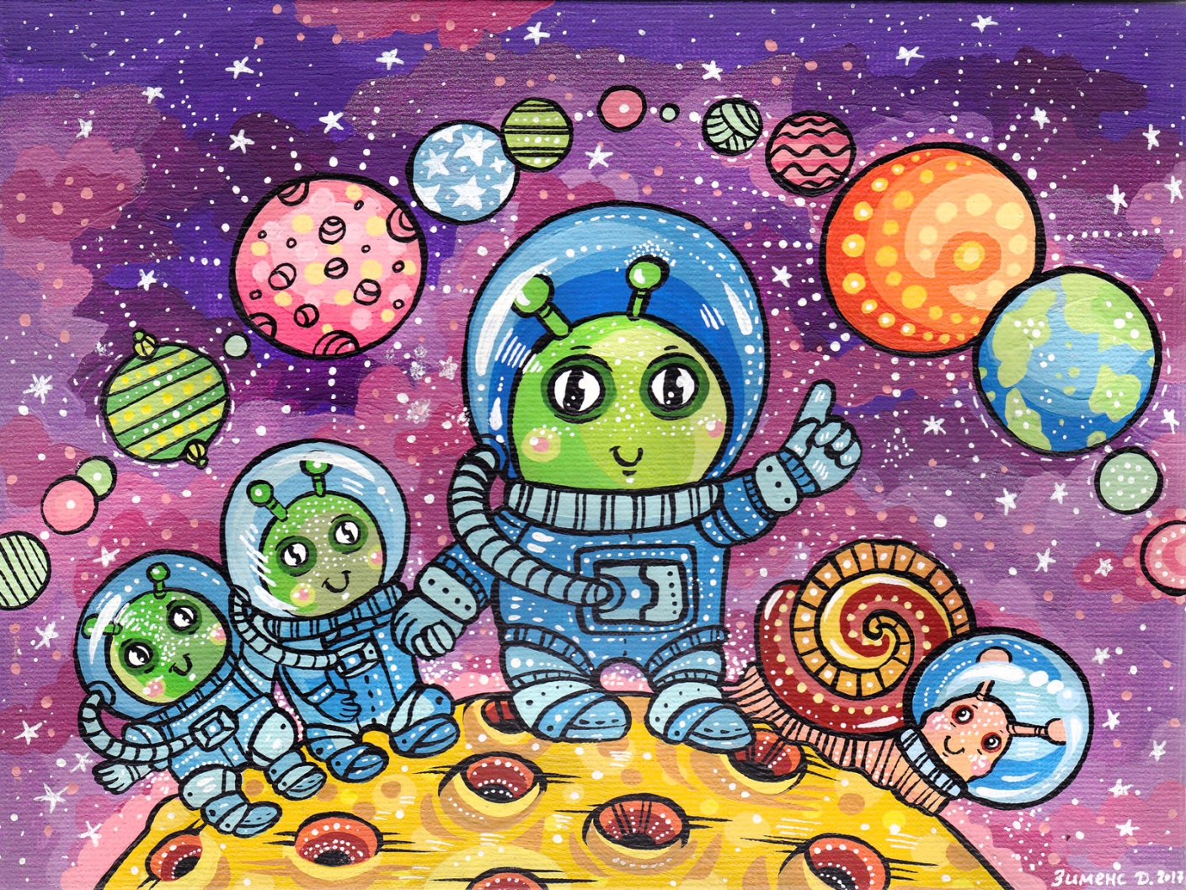

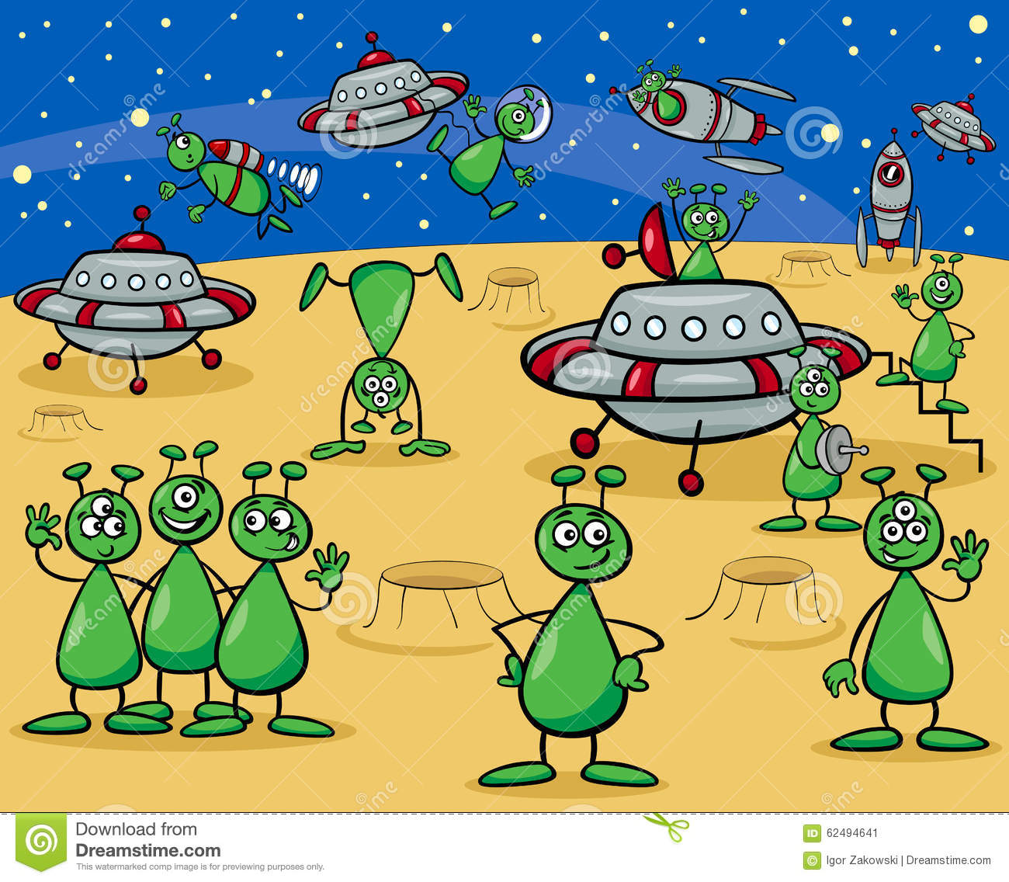

**Рисование**

**Тема. «Полет в Космос»**

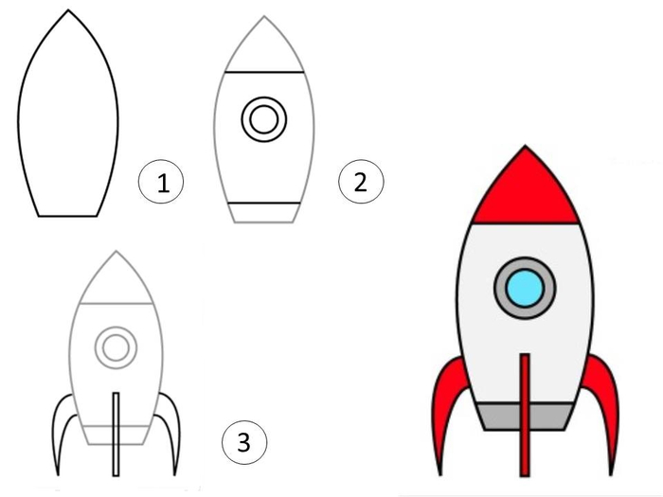

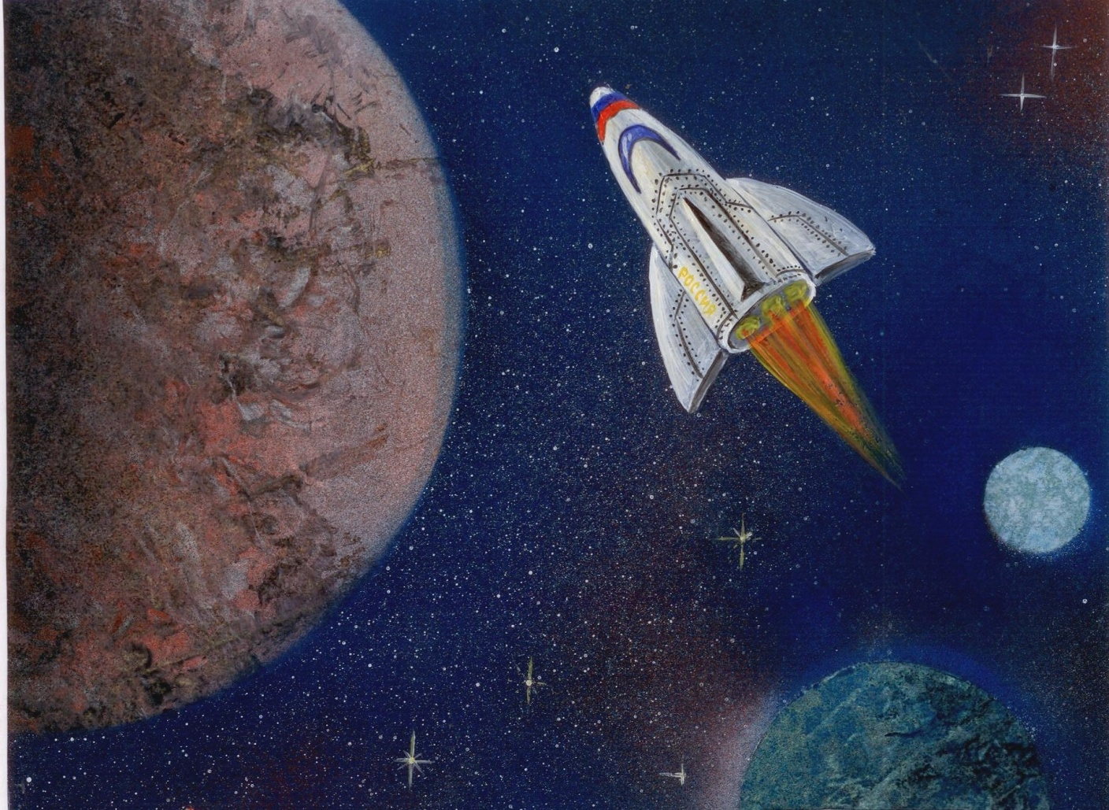

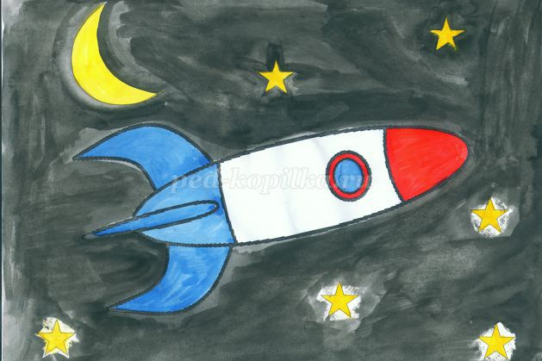

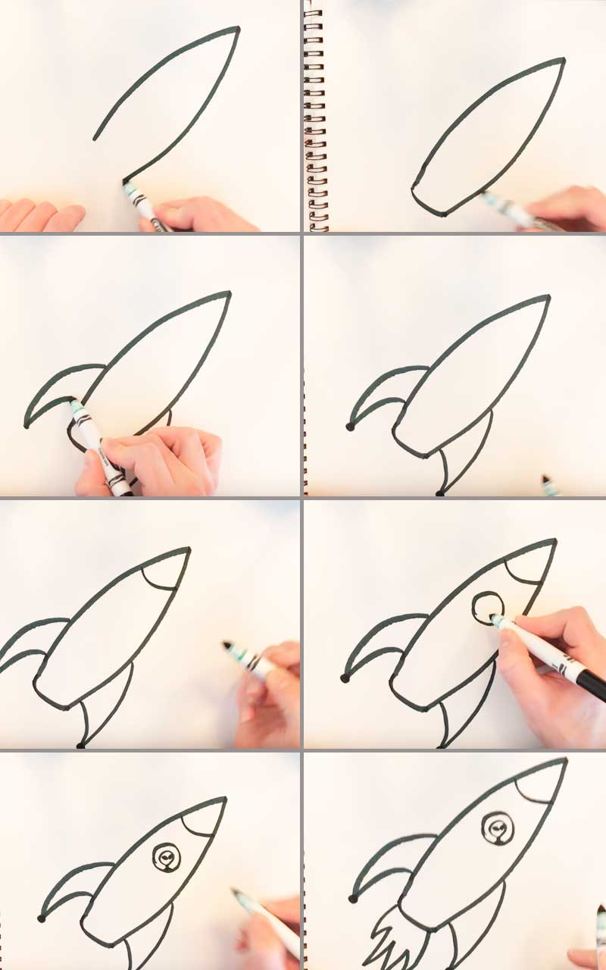

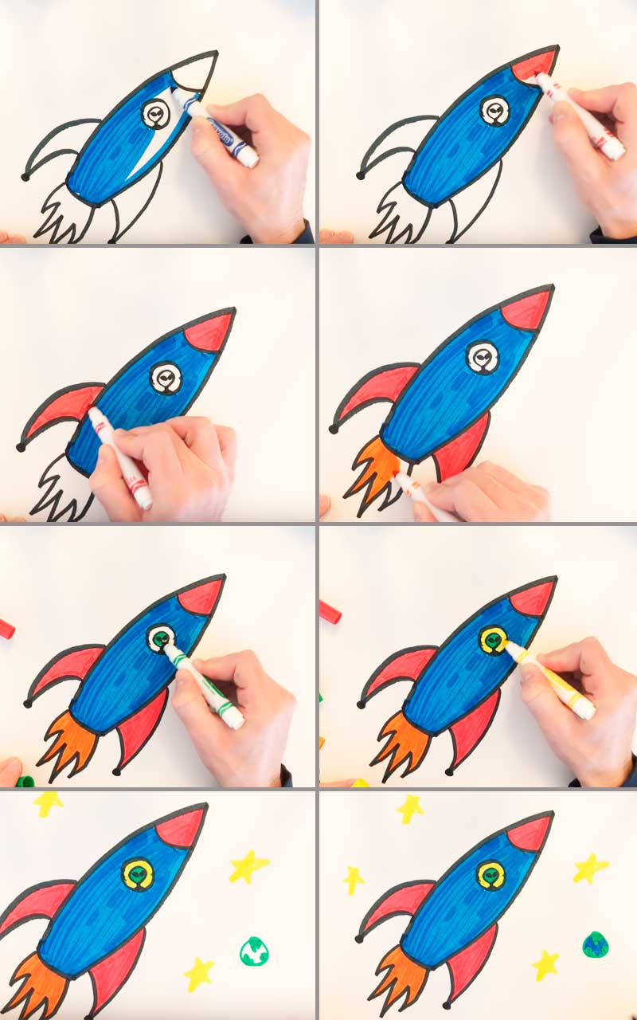

**Рекомендации по Формированию элементарных математических представлений**

**Тема:** Совершенствовать навыки счета в пределах 10. Развивать умение ориентироваться на листе бумаги

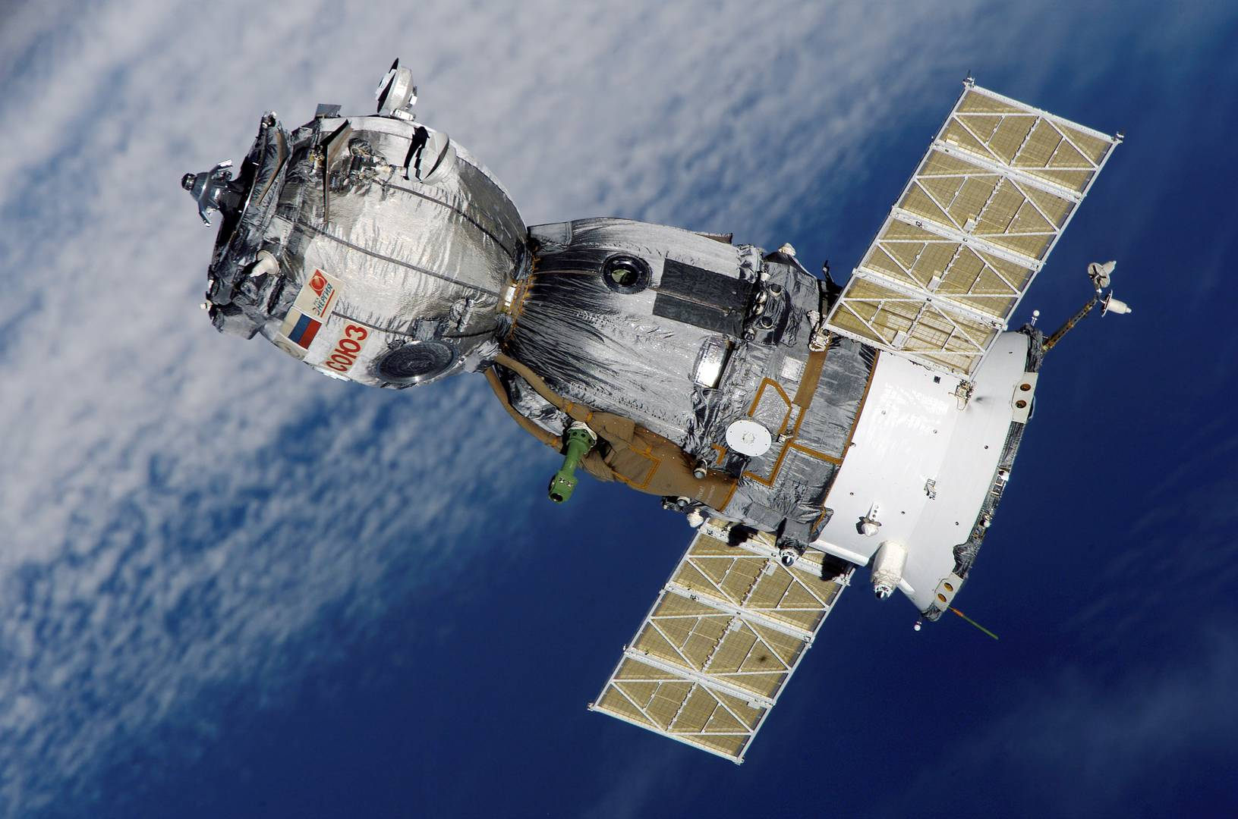

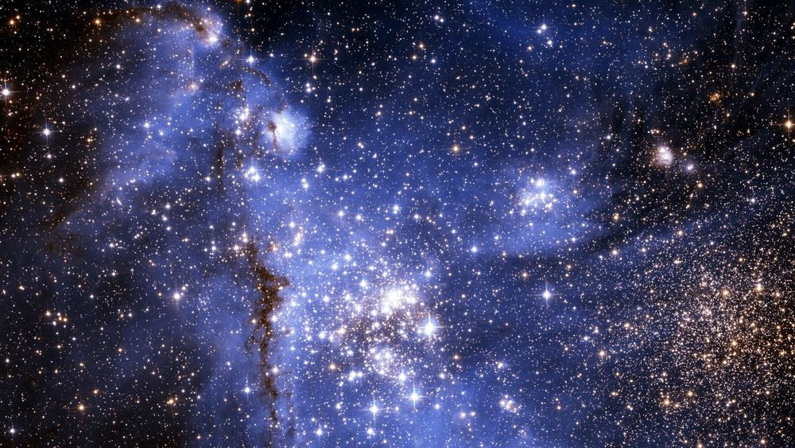

**Лепка**

**Тема: «Космическая ракета»**

Цель. Ср.гр. Познакомить детей с особенностями строения ракеты.

Ст.гр. Учить детей лепить космическую ракету

Материал (оборудование). Собачки (игрушки), космическая ракета из пластилина, доски для лепки, пластилин

- Давайте посмотрим, как выглядит ракета. Из каких частей она состоит?

( из корпуса конусной формы, ножек и иллюминаторов)

-Из чего мы сделаем корпус? из пластилина.

- Правильно, для этого возьмём пластилин двух цветов (по половине куска) и скатаем 2 столбика. Один столбик расплющим пальцами и немного вытянем край, а другой разрежем стекой пополам. Прикрепим половинки к корпусу, и хорошенько разгладим соединения.

- Что нам осталось сделать? (иллюминаторы)

-А что это такое? это круглое окно на борту корпуса корабля.

Воспитатель: мы их сделаем при помощи пластилина другого цвета,

(показ).

-Вот какая ракета получилась у меня (показать).

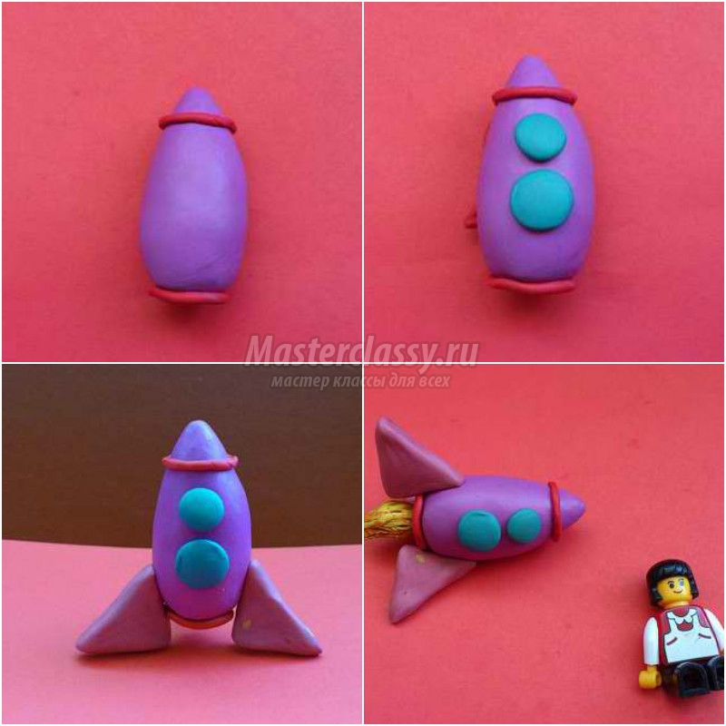

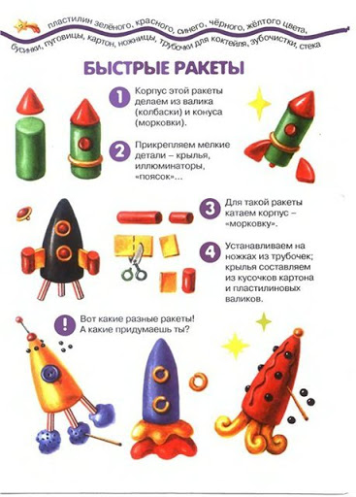

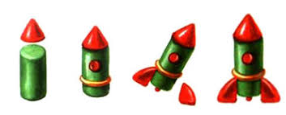

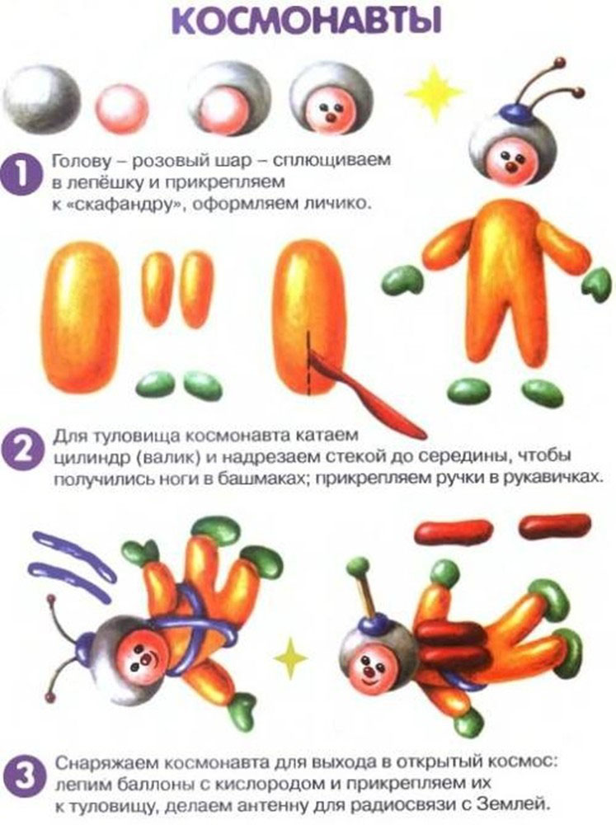

**Рисование**

**Тема: Наша планета Земля**



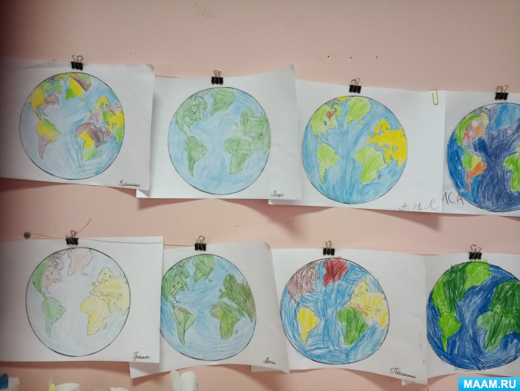



**Рекомендации по речевому развитию** ст.подгруппа

**Тема: «Путешествие в космос» Составление рассказа по заданной теме**

В помощь мнемотаблица составления рассказа о космосе

